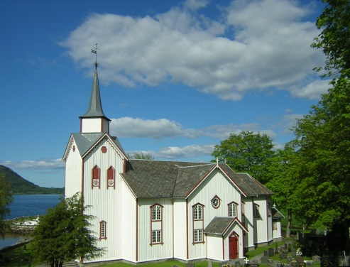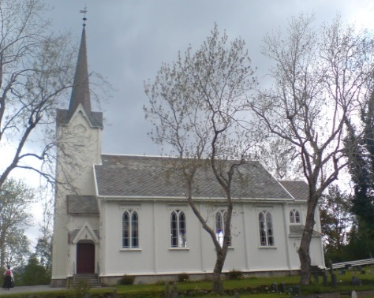
GUDSTJENESTER ØRE OG GJEMNES SOKN 1.halvår 2024

17.03. Øre kyrkje kl. 11:00. Ungdoms-gudsteneste, Maria budskapsdag.
Takkoffer til Care, Norge. Kyrkjekaffi/-te, -saft.

28.03. Gjemnes kirke kl. 16.00 Gudsteneste skjærtorsdag, nattverd.
Takkeoffer til Kirkeorgel i Gjemnes kirke. Kirkekaffi/ -te, -saft.

29.04. Øre kyrkje kl. 11.00. Gudstjeneste langfredag. Takkoffer Mercy Ships.

31.03. Øre kyrkje kl. 11.00. Høgtids- gudsteneste 1. påskedag.
Takkoffer til misjonsprosjektetet. Kyrkjekaffi/-te, -saft.

14.04. Øre kyrkje kl. 11.00. Samtalegudsteneste for konfirmantane i Gjemnes og Øre.
Takkoffer Åpne Dører.

21.04. Gjemnes kyrkje kl. 11.00. Gudstjeneste. Takkoffer: Kirkens Bymisjon.
Kirkekaffi/ -te, -saft.

28.04. Osmarka kapell kl. 11.00. Gudstjeneste. Takkoffer til kyrkjelydsarbeidet

05.05. Gjemnes kirke kl. 11.00. Konfirmasjon. Takkoffer til misjonsprosjektet.

12.05. Øre kyrkje kl. 11.00. Konfirmasjon. Takkoffer til kyrkjelydsarbeidet

17.05. Øre kyrkje kl. 11.00. 17. mai gudsteneste. Takkoffer til Kirkens SOS Møre

17.05. Gjemnes kirke kl. 13.00. 17. mai gudstjeneste. Takkoffer til Dråpen i havet.

19.05. Øre kyrkje kl. 11.00. Konfirmasjon. Takkoffer til misjonsprosjektet.

20.05. Gjemnes kirke kl. 11.00. Pinsegudsteneste. Nattverd. Takkoffer til menighetsarbeidet.
Kirkekaffi/ -te, -saft.

02.06. Øre kyrkje kl. 11.00. Familiegudsteneste med utdeling av 6 års bok. Takkoffer til
KRIK, Kyrkjekaffi/-te, -saft.

11.06. Angvik. Utendørsgudstjeneste kl 19.00. ved stranda. Hvis dårlig vær vert det i bedehuset.
Takkoffer til NLM, Misjonssambandet.Kirkekaffi/ -te, -saft, grilling. (ta med egen grillmat)

16.06. Utendørsgudstjeneste kl. 12.00 Ikornneset. Grilling. Ta med grillmat.
Takkoffer til misjonsprosjektet.

30.06. Øre kyrkje kl. 11.00. Høgmesse med nattverd. Kyrkjekaffi/-te, -saft. Takkoffer til
Åkerlehaugen retreatsted.

Vel møtt!! Øre og Gjemnes Menigheter

Øre kirkekontor: Tlf. Kirkeverge: 94174375 Sokneprest: 94175283/90633607
Postadresse/ besøksadresse: Skeidsdalsvegen 10, 6631 Batnfjordsøra
Epost: aud.toril.gagnat@gjemnes.kommune.no
arne.boe@gjemnes.kommune.no

